7R BIOLOGIJA 2.4.2020.(blok sat )
PRIJENOS TVARI KROZ TIJELO ŽIVOTINJA I ,II
UDŽ.STR.82-88
1 sat OPTJECAJNI SUSTAV KRALJEŽNJAKA
2 sat OPTJECAJNI SUSTAV BESKRALJEŽNJAKA
ROK ZA ZADAĆE 9.4.2020. DO 17 SATI
1 SAT-OBJASNI I PREDLOŽI ODGOVOR :
* Postoje li životinje koje mogu preživjeti bez da se tvari prenose njihovim tijelom? Objasni svoj odgovor.
* U kojem se organelu životinjskih stanica događa proces staničnog disanja?

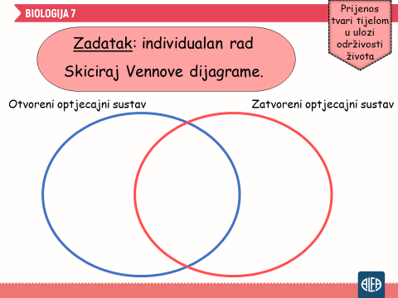
DODATAK ZA RAD:
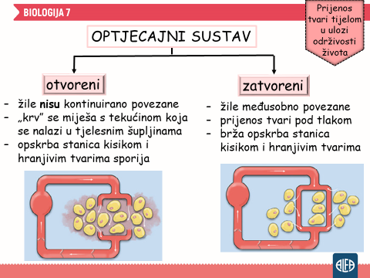

RADNA BILJEŽNICA STRANA 46.
PLAN PLOČE :

ZADATAK:
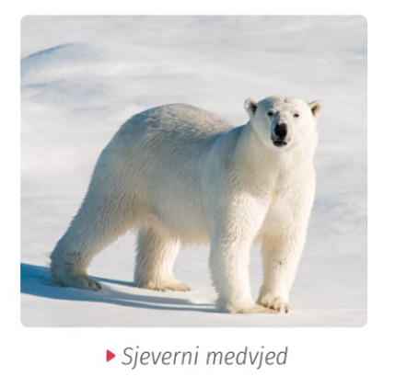

a. Ima li medvjed stalnu ili promjenjivu tjelesnu temperaturu s obzirom da može preživjeti u ekstremno hladnim uvjetima okoliša? Objasni svoj odgovor.
___________________________________________________________________________
___________________________________________________________________________

b. Navedi tri prilagodbe medvjeda koje mu omogućuju preživljavanje na ekstremno niskim temperaturama staništa.
___________________________________________________________________________
___________________________________________________________________________
c. Unatoč izvrsnim prilagodbama, medvjed gubi određenu količinu tjelesne topline, primjerice preko
očiju. Na kojem još dijelu tijela medvjed lakše gubi tjelesnu toplinu? Zašto?
___________________________________________________________________________
___________________________________________________________________________
d. Na koji način sjeverni medvjed može smanjiti gubitak tjelesne topline preko očiju, što čini osobito za vrijeme olujnih vjetrova?
___________________________________________________________________________
e. Zašto sjeverni medvjedi imaju tamno obojenu kožu ispod bijelog krzna?
___________________________________________________________________________
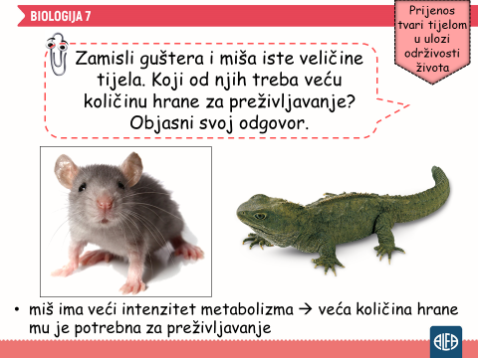

POMOĆ ZA RAD :
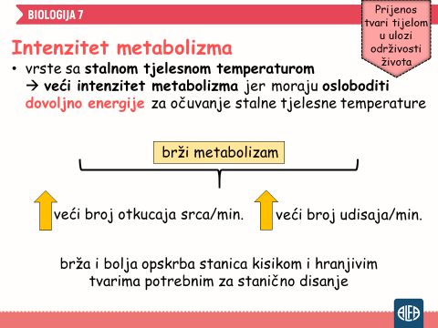
SVOJE ODGOVORE POŠALJI U WORDU!

RADNA BILJEŽNICA STRANA 45.ZADATAK 1.

2 SAT OPTJECAJNI SUSTAV BESKRALJEŽNJAKA
ODGOVORI I STAVI U PLAN PLOČE:

Zašto je gujavica ružičasto crvene boje?

Jeste li ikada zgazili puža? Jeste li vidjeli krv crvene boje?
NASTAVI U PLAN PLOČE:
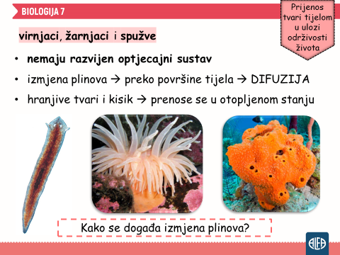
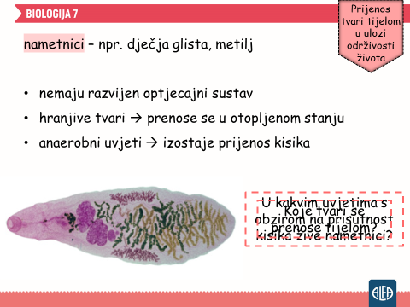
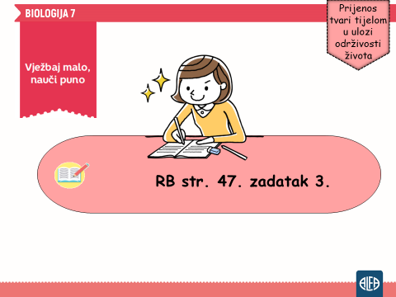
POMOĆ ZA PLAN PLOČE:
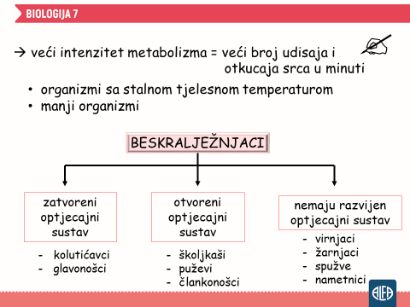

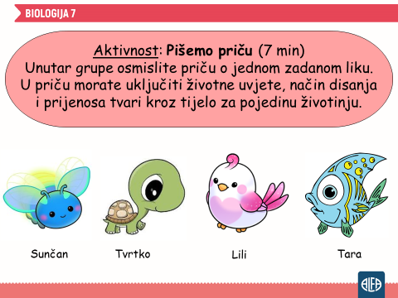
KAKO NEMAMO GRUPU ,OSMISLITE SAMI !IGRAJTE SE!

MALO VJEŽBAJTE!
https://hr.izzi.digital/DOS/1593/1615.html

ZADATCI ZA UČENIKA UZ PRILAGODBU PROGRAMA
PRIJENOS TVARI KROZ TIJELO ŽIVOTINJA I ,II
UDŽ.STR.82-88
1 sat OPTJECAJNI SUSTAV KRALJEŽNJAKA
2 sat OPTJECAJNI SUSTAV BESKRALJEŽNJAKA
ROK ZA ZADAĆE 9.4.2020. DO 17 SATI

PLAN PLOČE

PROBAJ SAM !
UZMI 1 LIK I I NAPIŠI :A)JELI KRALJEŽNJAK ILI BESKRALJEŽNJAK
B) KAKO DIŠE
C)KAKAV JE OPTOK KRVI
D)STANIŠTE

